Фонд развития кинологических видов спорта
«Учёный пёс»

Открытые соревнования по Фристайлу
(Танцы с собаками)

Каталог участников


Организатор:
Фонд развития Кинологических видов спорта
«Учёный пёс» (http://www.kssp.ru)

Пушкино МО
21 ноября 2008 года

Класс/порядковый номер |  | «Открытый» / 1
Спортсмен | Фамилия имя отчество | Витухина Вера Михайловна
Спортсмен | Дата рождения | 20 сентября 1974 года
Спортсмен | Место жительства (город) | Г. Химки, Московская область.
Спортсмен | Телефон (с кодом города) | 8-916-535-34-14
Спортсмен | E-mail | murkinka@mail.ru
Собака | Порода | Австралийская овчарка
Собака | Кличка | Лесс'с Фэнтези Вилли Джой
Собака | Дата рождения | 7 июня 2007 года
Музыкальная  композиция | Название | Говер Мамба
Музыкальная  композиция | Длительность | 2 минуты 17 секунд
Музыкальная  композиция | Музыкальный носитель | CD
Тренер (школа, клуб) |  | Фонд развития кинологических видов спорта «Учёный пёс»  Тренер – Ильина Полина
Общая информация о танцевальной паре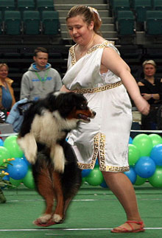 |  | Танцами мы начали заниматься в ноябре 2007 года, сразу после появления собаки в доме. Я сначала увидела, что такое фристайл, а потом в доме появился Вилли, и не жалею. Вилли Джой очень гармоничный партнер, очень сообразительный и талантливый и вместе с этим своенравный. Но не зря его имя переводится как «Вилли-радость», он всегда для меня самый лучший друг.

Класс/порядковый номер |  | «Открытый» / 2
Спортсмен | Фамилия имя отчество | Ильина Полина Сергеевна
Спортсмен | Дата рождения | 4 сентября 1975 года
Спортсмен | Место жительства (город) | Москва
Спортсмен | Телефон (с кодом города) | 8-985-106-91-33
Спортсмен | E-mail | polinn@yandex.ru
Собака | Порода | Малинуа (Бельгийская овчарка)
Собака | Кличка | Даниэль от Сольника (Лиса)
Собака | Дата рождения | 31 января 2002 года
Музыкальная  композиция | Название | Ковбойская песенка
Музыкальная  композиция | Длительность | 2 мин. 48 сек.
Музыкальная  композиция | Музыкальный носитель | CD
Тренер (школа, клуб) |  | Фонд развития кинологических видов спорта «Учёный пёс», самоподготовка
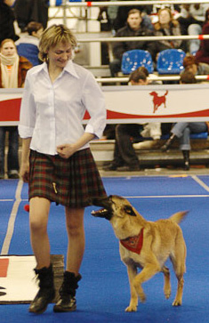  Общая информация о танцевальной паре |  | Фристайлом с Лисой начали заниматься с мая 2005 года. Мы с Лисой изучили новый элемент, который назвали «Тол» - это своего рода кульбит в новом исполнении. Отталкиваясь именно от этого элемента, я начала подбирать музыкальную композицию. Идея танца пришла ко мне в обувном магазине☺, когда я наткнулась на красивые почти ковбойские сапоги. Надеюсь, что у Лисы хватит внутреннего запала, а у меня актёрского мастерства, чтобы реализовать идею нашего нового танца.

Класс/порядковый номер |  | «Открытый» / 3
Спортсмен | Фамилия имя отчество | Язынина Надежда Александровна
Спортсмен | Дата рождения | 09-12-1986
Спортсмен | Место жительства (город) | Москва
Спортсмен | Телефон (с кодом города) | 8-916-913-75-07
Спортсмен | E-mail | Lamesha@mail.ru
Собака | Порода | Немецкий боксер
Собака | Кличка | Рус Элодсер Ланцелот
Собака | Дата рождения | 17-08-2004
Музыкальная  композиция | Название | Kaoma “Lambada”
Музыкальная  композиция | Длительность | 2мин 14 сек
Музыкальная  композиция | Музыкальный носитель | CD
Тренер (школа, клуб) |  | Самоподготовка
Общая информация о танцевальной паре  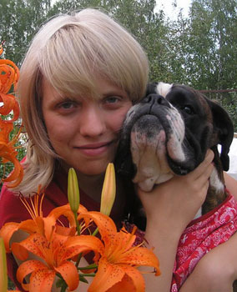 |  | Я заинтересовалась фристайлом после того, как воочию увидела выступления различных пар. Мне очень понравилось. Со своей собакой начала заниматься весной 2007, но тогда мы выучили только некоторые элементы и о танце даже не думали ☺ А с этого года мы стали заниматься с кликером, учить новые элементы и связки. Также я стала посещать бальные танцы.  На эти соревнования мы записались спонтанно - решили наконец-то опробовать свои силы. Было много вариантов музыки, но остановились на Ламбаде, так как этой один из моих любимых танцев и он подходит моей собаке по темпу.  Если я не ошибаюсь, то мой Ланц – первый немецкий боксер на соревнованиях по фристайлу в России. Он очень сообразительный и обучаемый, но своенравный. Его любимые элементы – это прыжки. А вот питается он в основном огурцами из парника и ягодами с веток – это его любимое занятие после фристайла. Надеюсь Вам понравится.

Класс/порядковый номер |  | «Открытый» / 4
Спортсмен | Фамилия имя отчество | Витухина Вера Михайловна
Спортсмен | Дата рождения | 20 сентября 1974 года
Спортсмен | Место жительства (город) | Г. Химки, Московская область.
Спортсмен | Телефон (с кодом города) | 8-916-535-34-14
Спортсмен | E-mail | murkinka@mail.ru
Собака | Порода | Австралийская овчарка
Собака | Кличка | Нормари Лоэнгрин
Собака | Дата рождения | 14 января 2007 года
Музыкальная  композиция | Название | Шотландские мотивы
Музыкальная  композиция | Длительность | 2 минуты 23 секунд
Музыкальная  композиция | Музыкальный носитель | CD
Тренер (школа, клуб) |  | Фонд развития кинологических видов спорта «Учёный пёс»  Тренер – Ильина Полина
Общая информация о танцевальной паре  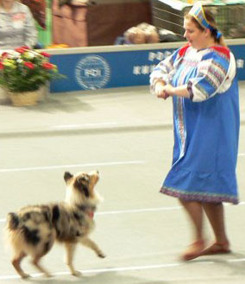 |  | Начали заниматься танцами в апреле 2008 года. Грин очень подвижный и работоспособный именно эти его качества привели нашу пару во фристайл. Он еще очень молодой участник, но очень старается.

Класс/порядковый номер |  | «Дети» / 5
Спортсмен | Фамилия имя отчество | Куренкова Марина Максимовна
Спортсмен | Дата рождения | 28 июня 1996 года
Спортсмен | Место жительства (город) | Москва
Спортсмен | Телефон (с кодом города) | 8-495-395-98-05
Спортсмен | E-mail
Собака | Порода | Метис
Собака | Кличка | Мучача
Собака | Дата рождения | 15 мая 2005 года
Музыкальная  композиция | Название | «Если бы я была кошкой…»
Музыкальная  композиция | Длительность | 1:47 мин
Музыкальная  композиция | Музыкальный носитель | CD
Тренер (школа, клуб) |  | Панькова Ирина Павловна, Спортивная детско-юношеская кинологическая школа «Чиндогу»
Общая информация о танцевальной паре (когда начали заниматься, приверженность к стилям и т.д.)  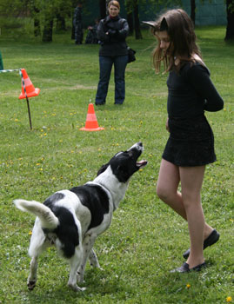 |  | На соревнованиях по фристайлу это наше третье выступление.  В движениях моей собаки я вижу пластичность и грацию кошки. Поэтому выбор музыки для танца был очевиден – песня бродячей кошки из мюзикла «Cats».

Класс/порядковый номер |  | Дети / 6
Спортсмен | Фамилия имя отчество | Валентин Кузьмин
Спортсмен | Дата рождения | 21.05.1998
Спортсмен | Место жительства (город) | Г.Лыткарино, МО
Спортсмен | Телефон (с кодом города) | (495) 5520656
Спортсмен | E-mail | magic_diable@mail.ru
Собака | Порода | цвергшнауцер
Собака | Кличка | Ляля
Собака | Дата рождения | 2007 год
Музыкальная  композиция | Название | «Cotton Eye Joe»
Музыкальная  композиция | Длительность | 2:00
Музыкальная  композиция | Музыкальный носитель | CD
Тренер (школа, клуб) |  | Клуб Юных Дрессировщиков «ДиК»,  тренер – Саксонова И.Б.
Общая информация о танцевальной паре |  | Посмотрев немало выступлений танцевальных пар, мы убедились, что с маленькой собакой выступать гораздо сложнее, чем с большой. А значит, и интереснее, каких высот можно достичь, всему ли она сможет научиться.

Класс/порядковый номер |  | «Дебют» / 7
Спортсмен | Фамилия имя отчество | Суханова Ксения Станиславовна
Спортсмен | Дата рождения | 9 июля 1991
Спортсмен | Место жительства (город) | Москва
Спортсмен | Телефон (с кодом города) | 8-903-169-70-04
Спортсмен | E-mail | Ksu-ksurada@mail.ru
Собака | Порода | Немецкая овчарка
Собака | Кличка | Рада
Собака | Дата рождения | 3 октября 2004
Музыкальная  композиция | Название | «Смуглянка»
Музыкальная  композиция | Длительность | 2.15 мин
Музыкальная  композиция | Музыкальный носитель | CD
Тренер (школа, клуб) |  | Самоподготовка
Общая информация о танцевальной паре 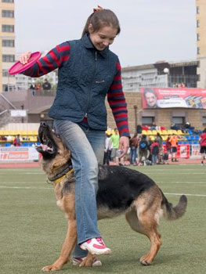 |  | Ещё три года назад, увидев фристайл на видео в Интернете, я загорелась этим видом спорта. Но потом мы с Радой начали заниматься аджилити и фризби, так что идея танца временно отодвинулась на второй план. В этом году мы много выступали с фризби-фристайлом. Радка любит выступать, она вообще чувствует себя скорее бордер колли, чем немецкой овчаркой.:)  Идею нашего танца мне подсказала бабушка. «А почему бы вам не станцевать без дисков, например под «Смуглянку»?» На следующий день, наблюдая после выступления по фризби-фристайлу на «России-2008» танцы спортсменов во фристайле, я сказала Радке: «А почему бы и нет?! Потанцуем?» Радка всегда «ЗА» Процесс подготовки пошел очень быстро -фризби-фристайл создал для этого хорошую основу.
Класс/порядковый номер |  | «Дебют» / 8
Спортсмен | Фамилия имя отчество | Цветкова Анастасия Дмитриевна
Спортсмен | Дата рождения | 13 февраля 1993 года
Спортсмен | Место жительства (город) | Москва
Спортсмен | Телефон (с кодом города) | 8-495-395-34-30
Спортсмен | E-mail | nastya-tsvetik@yandex.ru
Собака | Порода | Метис
Собака | Кличка | Рекс
Собака | Дата рождения | Сентябрь 2006 г.
Музыкальная  композиция | Название | «Первый бал»
Музыкальная  композиция | Длительность | 2:18 мин
Музыкальная  композиция | Музыкальный носитель | CD
Тренер (школа, клуб) |  | Панькова Ирина Павловна, Спортивная детско-юношеская кинологическая школа «Чиндогу»
Общая информация о танцевальной паре (когда начали заниматься, приверженность к стилям и т.д.)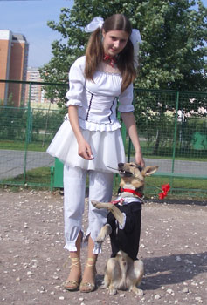 |  | С марта 2007 года мы с Рексом начали заниматься трюковой дрессировкой и послушанием. Я люблю танцевать и очень люблю заниматься с собакой. Наш первый номер по трюковой дрессировке был немного похож на танец, поэтому мы решили научиться танцевать в паре.  Занятия любыми видами танца начинаются с освоения классических основ, поэтому мы с тренером решили поставить танец под классическую музыку Брамса. По моему мнению, эта красивая музыка призывает к созданию соответствующего образа и в движениях, и в костюмах партнёров. В нашей композиции мы попытались воплотить образ молодой пары, танцующей на балу.

Класс/порядковый номер |  | «Дебют» / 9
Спортсмен | Фамилия имя отчество | Берёзкина Анастасия Александровна
Спортсмен | Дата рождения | 07.12.1986
Спортсмен | Место жительства (город) | Москва
Спортсмен | Телефон (с кодом города) | +7(495)340-37-63
Спортсмен | E-mail | nastjushka1@inbox.ru
Собака | Порода | Немецкий малый шпиц
Собака | Кличка | Блэк Бонни
Собака | Дата рождения | 29.07.2003
Музыкальная  композиция | Название | «Моя маленькая собачка –  мечты сбываются»
Музыкальная  композиция | Длительность | ???
Музыкальная  композиция | Музыкальный носитель | CD
Тренер (школа, клуб) |  | Панькова Ирина Павловна, Спортивная детско-юношеская кинологическая школа «Чиндогу»
Общая информация о танцевальной паре (когда начали заниматься, приверженность к стилям и т.д.)  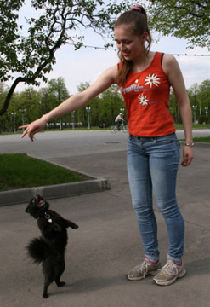 |  | С момента появления маленькой Бонни у меня дома, я занимаюсь ее дрессировкой. Мы начали с изучения различных трюков в школе «Чиндогу». Первое наше с Бонни выступление состоялось, когда ей было всего 5 месяцев.  Сейчас ей 5 лет. За это время мы неоднократно выступали на городских праздниках, устраивали трюковые представления для детей и даже выступали на соревнованиях по мини-ОКД.  Фристайл – это новое для нас направление, так как он несколько отличается от трюковой дрессировки. Нам интересно попробовать свои силы и в этом виде спорта – танцах.

Класс/порядковый номер |  | «Дебют» / 10
Спортсмен | Фамилия имя отчество | Шкатулова Елена Алексеевна
Спортсмен | Дата рождения | 11.01.1983
Спортсмен | Место жительства (город) | г. Москва
Спортсмен | Телефон (с кодом города) | 8-903-977-94-29
Спортсмен | E-mail | Nastasja_ja@mail.ru
Собака | Порода | Бордер колли
Собака | Кличка | Голд Винер оф Мараанс Хоум
Собака | Дата рождения | 20.08.2007
Музыкальная  композиция | Название | "Ты дарила мне розы "
Музыкальная  композиция | Длительность | 2 мин 25 сек.
Музыкальная  композиция | Музыкальный носитель | CD
Тренер (школа, клуб) |  | Самоподготовка
Общая информация о танцевальной паре |  | Танцуем совсем недавно. Всего полгода, но за это время уже успели кое-чего достичь.  Заняли 5-е место на Чемпионате России РЛК и 3-е в дебюте на выставке «Россия».  Конечно, хочется побеждать, к чему мы и движемся постепенно.

Класс/порядковый номер |  | «Дебют» / 11
Спортсмен | Фамилия имя отчество | Мызникова Екатерина Вадимовна
Спортсмен | Дата рождения | 01.07.70
Спортсмен | Место жительства (город) | г. Москва
Спортсмен | Телефон (с кодом города) | (495) 347-01-65
Спортсмен | E-mail | PostEkaterina@yandex.ru
Собака | Порода | Голден ретривер
Собака | Кличка | Ерзон
Собака | Дата рождения | 12.06.07
Музыкальная  композиция | Название | Кадриль
Музыкальная  композиция | Длительность | 2.10
Музыкальная  композиция | Музыкальный носитель | CD
Тренер (школа, клуб) |  | Панькова Ирина Павловна, Спортивная детско-юношеская кинологическая школа «Чиндогу»
Общая информация о танцевальной паре (когда начали заниматься, приверженность к стилям и т.д.)  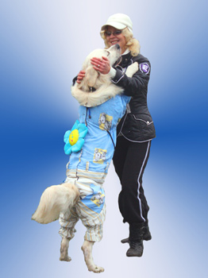 |  | Сначала Бен (Ерзон) съел все игрушки, потом – линолеум, потом – сбил меня от счастья с ног. И я поняла, что такому веселому, энергичному «парню» надо СРОЧНО найти занятие по душе! Так в нашей жизни появился фристайл…  И вот теперь – красив и строен –  Под шум толпы, собачий лай  Играет маленький мой голден,  Играет с жизнью во фристайл!

Класс/порядковый номер |  | «Мастер» / 12
Спортсмен | Фамилия имя отчество | Ильина Полина Сергеевна
Спортсмен | Дата рождения | 4 сентября 1975 года
Спортсмен | Место жительства (город) | Москва
Спортсмен | Телефон (с кодом города) | 8-985-106-91-33
Спортсмен | E-mail | polinn@yandex.ru
Собака | Порода | Малинуа (Бельгийская овчарка)
Собака | Кличка | Флинт
Собака | Дата рождения | 25 сентября 2000 года
Музыкальная  композиция | Название | «Песня лисы Алисы и кота Базилио»
Музыкальная  композиция | Длительность | 2 мин. 55 сек.
Музыкальная  композиция | Музыкальный носитель | CD
Тренер (школа, клуб) |  | Фонд развития кинологических видов спорта «Учёный пёс», самоподготовка
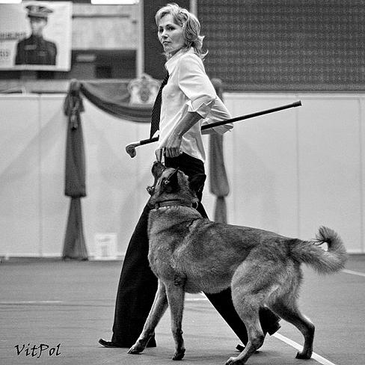  Общая информация о танцевальной паре |  | Первую кассету по Фристайлу увидела еще в 1998 году и решила попробовать элементы со своей первой собакой ротвейлером Реттом. С Филькой мы начали заниматься Фристайлом, можно сказать, с младенчества - с 1,5 месяцев. Первые показательные выступления прошли у нас в конце 2001 года.  Подбирая музыку для танца, я исхожу из способностей своей собаки. Для меня очень важно, чтобы музыка мне не надоедала в течение очень долго времени и тогда танец «ложится» на музыкальное сопровождение легко. На Фильке отразилось наше продолжительное занятие Фристайлом – многие люди, видя его в первый раз, говорят, что ходит он как балерун.

Класс/порядковый номер |  | «Мастер» / 13
Спортсмен | Фамилия имя отчество | Оджха Гульнара Раифовна
Спортсмен | Дата рождения | 12.08.1967
Спортсмен | Место жительства (город) | Г.Москва
Спортсмен | Телефон (с кодом города) | 8-495-794 -34- 03
Спортсмен | E-mail | quickness@rambler.ru
Собака | Порода | Голден-ретривер
Собака | Кличка | Джесси
Собака | Дата рождения | 28.06.2003
Музыкальная  композиция | Название | «Малыш и Карлосон»
Музыкальная  композиция | Длительность | 2.30 мин
Музыкальная  композиция | Музыкальный носитель | CD
Тренер (школа, клуб) |  | Самоподготовка
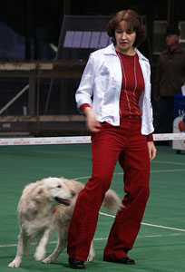  Общая информация о танцевальной паре |  | Фристайлом Джесси занимается второй год. Ей очень нравится. Любит веселые танцы. Даже когда ей предлагают станцевать медленный вальс, то начинает быстро кружиться. Страдает синдромом отличницы: любит всем показывать, что она умеет делать так и этак, и еще это и вот то и другое. И неизменный вопрос в конце: « А вкусняшку такой умной девочке дадут?»

Класс/порядковый номер |  | «Мастер» / 14
Спортсмен | Фамилия имя отчество | Алимова Ольга Владимировна
Спортсмен | Дата рождения | 01.06.1975
Спортсмен | Место жительства (город) | Г.Москва
Спортсмен | Телефон (с кодом города) | 8-495-794-50-23
Спортсмен | E-mail | alimovaov@mail.ru
Собака | Порода | Немецкая овчарка
Собака | Кличка | Алекс Кантель Брондо
Собака | Дата рождения | 05.04.2001
Музыкальная  композиция | Название | In Grit-«Tango»
Музыкальная  композиция | Длительность | 3.20
Музыкальная  композиция | Музыкальный носитель | CD
Тренер (школа, клуб) |  | Самоподготовка
Общая информация о танцевальной паре 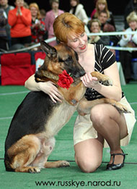 |  | Многие спрашивают: «Когда я решила со своей собакой заняться Фристайлом?». Самое интересное, что я хотела заняться танцами с собаками ещё до появления Алекса у себя дома. Моя подруга готовила немецкую овчарку для съёмок в кино «Калашников и спартак», и по сценарию собака танцует с мальчиком на вокзале. Не знаю, что меня поразило больше то ли, что мальчик танцевал с собакой, то ли, что танцевала немецкая овчарка, но с этой но я воплотила эту идею в жизнь. И для меня, как и для Алекса танцы в нашей жизни значат очень много/

Класс/порядковый номер |  | «Трио» / 15
Спортсмен | Фамилия имя отчество | Ильина Полина Сергеевна
Спортсмен | Дата рождения | 4 сентября 1975 года
Спортсмен | Место жительства (город) | Москва
Спортсмен | Телефон (с кодом города) | 8-985-106-91-33
Спортсмен | E-mail | polinn@yandex.ru
Собака | Порода | Малинуа (Бельгийская овчарка)
Собака | Кличка | Флинт и Штеффи
Собака | Дата рождения | 25 сентября 2000 года
Музыкальная  композиция | Название | «Вдруг как в сказке скрипнула дверь»
Музыкальная  композиция | Длительность | 2 мин. 30 сек.
Музыкальная  композиция | Музыкальный носитель | CD
Тренер (школа, клуб) |  | Фонд развития кинологических видов спорта «Учёный пёс», самоподготовка
Общая информация о танцевальной паре 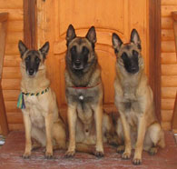 |  | Наблюдая за своими собаками, я поняла, что им очень нравится работать вместе. Я стала смотреть за тем, что предлагает одна собака, когда я работаю с другой и поощрять обеих собак. Некоторые элементы родились сами, а другие были уже придуманы мною ранее. Это наш первый танец втроем.

Фристайл – танцы с собаками. Таблица результатов.
Класс «Открытый» *Вычиталось 50 баллов за использование лакомства
№ | Фамилия Имя спортсмена | Порода собаки | Кличка собаки | Оценка судьи |  |  |  | Оценка детей
 |  |  |  | Техника исполнения | Артистичность исполнения | Итого | Место | Число голосов | Место
1 | Витухина  Вера | Австрал.овчарка | Вили Джой | 57 | 78 | 135-50*=85 | 3
2 | Ильина Полина | Малинуа | Даниэль от Сольника | 90 | 98 | 188-50*=138 | 2
3 | Язынина Надежда | Немецкий боксер | Ланцелот | 53 | 62 | 115-50*=65 | 5
4 | Витухина  Вера | Австрал.овчарка | Нормари Лоэнгрин | 52 | 65 | 117-50*=67 | 4
5 | Цветкова Анастасия | Метис | Рекс | 46 | 92 | 138 | 1
Класс «Дети»
№ | Фамилия Имя спортсмена | Порода собаки | Кличка собаки | Оценка судьи |  |  |  | Оценка детей
 |  |  |  | Техника исполнения | Артистичность исполнения | Итого | Место | Число голосов | Место
6 | Куренкова Марина | Метис | Мучача | 55 | 93 | 148 | 2
7 | Кузьмин Валентин | Цверг-шнауцер | Ляля | 76 | 73 | 149 | 1
Фристайл – танцы с собаками. Таблица результатов.
Класс «Дебют»
№ | Фамилия Имя спортсмена | Порода собаки | Кличка собаки | Оценка судьи |  |  |  | Оценка детей
 |  |  |  | Техника исполнения | Артистичность исполнения | Итого | Место | Число голосов | Место
8 | Суханова Ксения | Немецкая овчарка | Рада | 62 | 59 | 121 | 4
9 | Берёзкина Анастасия | Малый шпиц | Блэк Бони | 59 | 75 | 134 | 3
10 | Шкатулова Елена | Бордер колли | Голд Винер | 67 | 97 | 158 | 1
11 | Мызникова Екатерина | Голден ретривер | Ерзон | 61 | 80 | 141 | 2
Класс «Мастер»
№ | Фамилия Имя спортсмена | Порода собаки | Кличка собаки | Оценка судьи |  |  |  | Оценка детей
 |  |  |  | Техника исполнения | Артистичность исполнения | Итого | Место | Число голосов | Место
12 | Ильина Полина | малинуа | Флинт
13 | Оджха Гульнара | Голден ретривер | Джесси
14 | Алимова Ольга | Нем. овчарка | Алекс Кантель Брондо

